ПАМЯТКА для родителей о мерах безопасности во время нахождения детей на водоемах
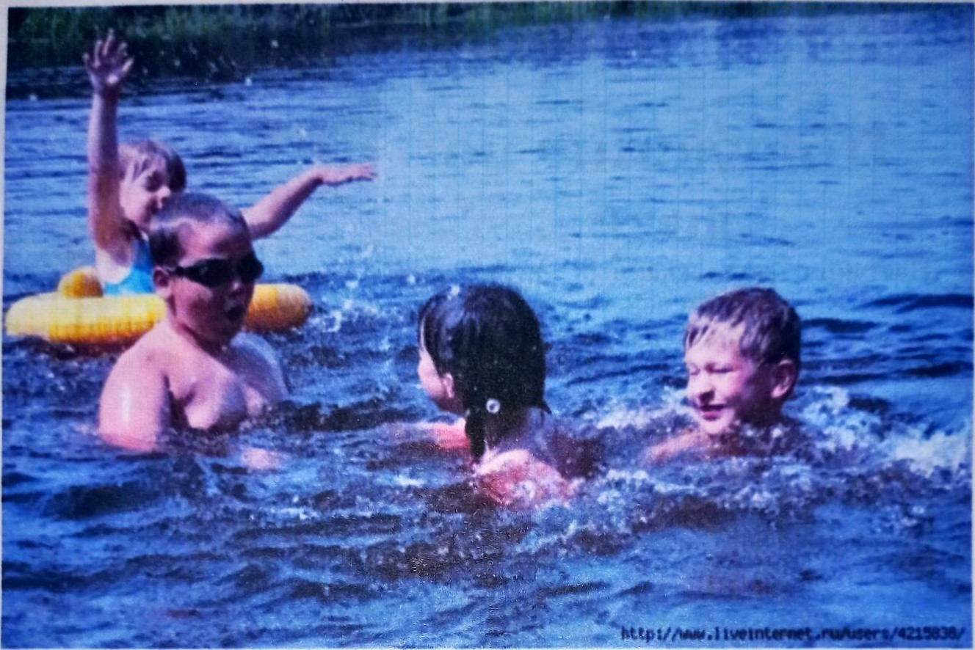
УВАЖАЕМЫЕ РОДИТЕЛИ!
- Не оставляйте детей без присмотра вблизи водоёмов — это опасно!
- Никогда не купайтесь в незнакомых местах!
З. Не купайтесь в загрязнённых водоёмах!
- Не купайтесь в водоёмах, в которых есть ямы и бьют ключи!
- Не разрешайте детям и не устраивайте сами во время купания шумные игры на воде — это опасно!
- Если во время отдыха или купания Вы увидели, что человек тонет или ему требуется Ваша помощь, помогите ему, используя спасательный круг!
- Находясь на солнце, применяйте меры предосторожности от перегрева и теплового удара!
64
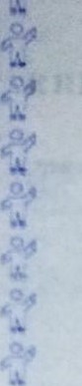
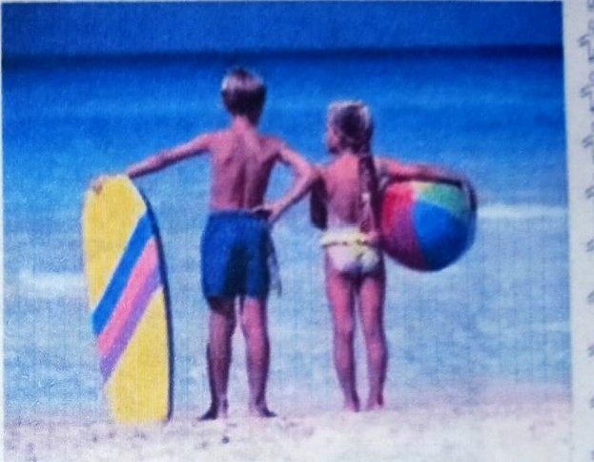
ПАМЯТКА о безопасности на водоёмах в летний период
4

Поведение на воде
Наступил долгожданный Ђ^{т}пальный сезон. Сотни жителей устремляются в выходные дни поближе к воде. Свежий воздх, солнце, купание не только доставляют удовольствие, но и служат хорошим средством закаливания4 организма. Вместе е этим вода ре»ълярно уносит жизни.
Помните: купание в нетрезвом виде может приверти к трагическому исходу!
- При купании недопустимо:
1. Плавать в незнакомом месте, пол мостами и у плотин.
2. Нырять с высоты, не зная глубины и рельефа дна.
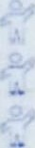
З. Заплывать за буйки и отажденпя,
- Приближаться к судам, плотам и иным плавсредствам.
- Прыгать в воду с лодок, катерощ причалов.
- Хватать друг друга за руки и ноги во время на воде.
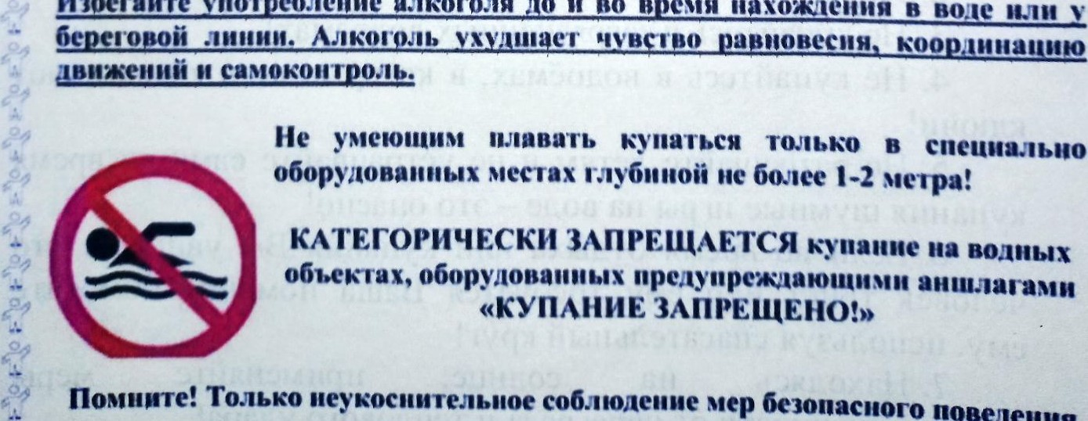
движений и самоконтро:ц,.
Из@егайте
употребление
алкоголя
до
и
во
время
нахождения
в
воле
«КУПАНИЕ ЗАПРЕЩЕНО!»
на воде может предупредить беду.

